PRIMER GRADO - BURBUJA 1
25/03/2021

ACTIVIDAD Nº 1: Juego PATINEMOS EN EL HIELO

https://arbolabc.com/juegos-del-abecedario/trazar-alfabeto
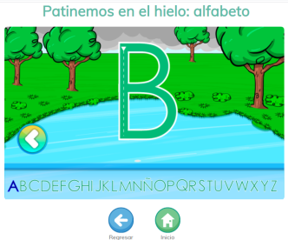

ACTIVIDAD Nº 2:
ESCRIBIR EL PROPIO NOMBRE EN EL PROGRAMA PAINT
USAR EL PINCEL
USAR UN COLOR DISTINTO PARA CADA LETRA

Fin de la clase

Opcional: Si quieren divertirse pueden mirar el video de: El tren buscando letras
https://www.youtube.com/watch?v=0np2Rb94RDg
